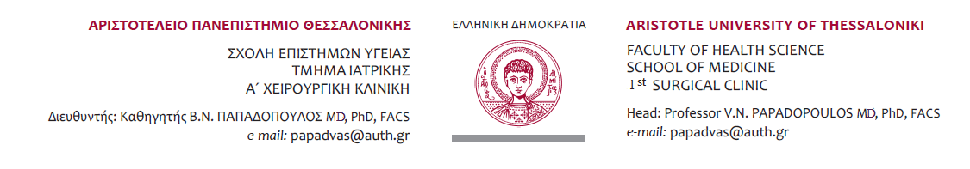
Πληροφορίες: Κατερίνα Κοκάλα Θεσ/νίκη,7.09.2020
Τηλ: 2310 99158

ANAKOINΩΣΗ ΕΓΓΡΑΦΗΣ ΕΠΙΛΕΓΟΜΕΝΟΥ ΜΑΘΗΜΑΤΟΣ Θ΄ΕΞΑΜΗΝΟΥ
«ΒΑΣΙΚΕΣ ΑΡΧΕΣ ΧΕΙΡΟΥΡΓΙΚΗΣ ΟΓΚΟΛΟΓΙΑΣ»

Καλούνται οι κ. κ. φοιτήτριες/τες που επιθυμούν να παρακολουθήσουν το επιλεγόμενο μάθημα Θ΄εξαμήνου «ΒΑΣΙΚΕΣ ΑΡΧΕΣ ΧΕΙΡΟΥΡΓΙΚΗΣ ΟΓΚΟΛΟΓΙΑΣ» από τις 6.10.2020 (ημέρα Πέμπτη και ώρα 14:00μ.μ.)να εγγραφούν μέσω του elearning.auth.gr (κωδικός μαθήματος ΙΑ0344) στο link

https://elearning.auth.gr/theme/essential/manuals/students/1.How%20to%20enroll%20in%20a%20course.pdf
Το πρόγραμμα μαθημάτων καθώς και περισσότερες λεπτομέρειες για το επιλεγόμενο μάθημα, θα ανακοινωθούν στο elearning.auth.gr καθώς και στο site του τμήματος ιατρικής.

Από τη Γραμματεία της Α΄Χειρουργικής Α.Π.Θ.

